





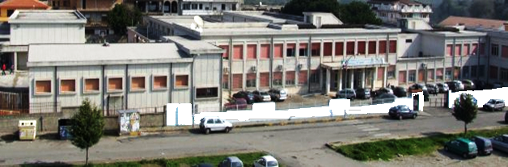



ISTITUTO D’ISTRUZIONE SUPERIORE STATALE
“F.SEVERI-GUERRISI ” GIOIA TAURO/PALMI
Via Galluppi,1 89013 GIOIA TAURO (RC)
tel. Segr. 0966/51810 – fax 0966/504179 Cod. Fisc. 82000920809
http://www.severiguerrisi.eu e-mail: rcis013003@istruzione.it

Prot. n° 6034/V.11
Calendario esami preliminari
Candidati esterni agli esami di Stato 2016/2017
classe quinta “F” conduzione del mezzo

Puleio Domenico ( Diploma Liceo scientifico - idoneità alla quinta conduzione del mezzo)

Prove scritte- pratiche- grafiche ore 15:00
DATA | ANNI | MATERIA | DOCENTI | ASSISTENZA
23 Maggio | 5° (integrazione) | Lingua inglese | Repaci | De Maria Stefania  Musarella
24 Maggio | 5° | Scienze della navigazione, struttura e costruzione del mezzo | Carbone Pettinato
25 Maggio | 5° | Elettrotecnica, elettronica ed automazione | Marra Branca
26 Maggio | 5° | Meccanica e Macchine | Ranieri Giannotti

Prove Orali e pratiche
DATA | MATERIA | COMMISSIONE
DATA | MATERIA | ANNI | Carbone Pettinato  D’Amico  Ranieri Giannotti  Marra Branca
30  Maggio  Ore 15:00 | Scienze della navigazione, struttura e costr. del mezzo | 5° | Carbone Pettinato  D’Amico  Ranieri Giannotti  Marra Branca
30  Maggio  Ore 15:00 | Diritto ed economia | 5°5° 5° | Carbone Pettinato  D’Amico  Ranieri Giannotti  Marra Branca
30  Maggio  Ore 15:00 | Inglese | 5° ( integrazione) | Carbone Pettinato  D’Amico  Ranieri Giannotti  Marra Branca
30  Maggio  Ore 15:00 | Elettrotecnica, elettronica ed automazione | 5° | Carbone Pettinato  D’Amico  Ranieri Giannotti  Marra Branca
30  Maggio  Ore 15:00 | Meccanica e Macchine | 5° | Carbone Pettinato  D’Amico  Ranieri Giannotti  Marra Branca

Scrutini : a conclusione delle prove orali
Commissione scrutini : consiglio di classe della quinta“F”

Gioia Tauro, lì06 /05/2017

Il Dirigente Scolastico
Prof. Giuseppe Gelardi
Firma autografa sostituita a mezzo stampa
ex art.3, c.2 D.Lgs n.39/93)

